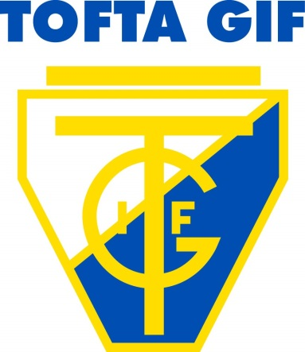

*Ungdomsregistrering*

Hej

När Tofta Gif har lag som spelar seriespel under Halland Fotbollförbund 10-14år (12-14 år) måste spelarna vara ungdomsregistrerade.

Vänligen fyll i uppgifterna samt att spelare och vårdnadshavare skriver under. Lämna sedan blanketten till ledaren för laget som vidareförmedlar den till kansliet.

*Hälsningar*

*Ungdomssektionen Tofta Gif*